

# Formularz poprawkowy projektów

# Wrocławskiego Budżetu Obywatelskiego 2016

1. Informacje o projekcie

1. Numer projektu: 288
2. Nazwa projektu: (wypełnić tylko w wypadku zmiany/doprecyzowania nazwy projektu)
3. Lokalizacja projektu: (wypełnić tylko w wypadku zmiany lokalizacji projektu)

adres:

numer geodezyjny działki (na podstawie [www.geoportal.wroclaw.pl](http://www.geoportal.wroclaw.pl)):

**2. Ustosunkowanie się do wyników weryfikacji lub opis zmian**

(Lider może potwierdzić to co otrzymał w wynikach weryfikacji lub zaproponować zmiany. Do końca sierpnia 2016 r. zostaną one zweryfikowane przez jednostki merytoryczne Urzędu Miejskiego. O wyniku weryfikacji lider zostanie powiadomiony w formie informacji o konsultacjach/głosowaniu nad projektami do WBO2016 opublikowanej w Biuletynie Informacji Publicznej.)

W związku z odrzuceniem bieżni lekkoatletycznych chcielibyśmy zostać przy projekcie boiska trawiastego ( wraz z całą infrastrukturą). A zamiast bieżni proponujemy boisko tartanowe do piłki siatkowej. W przypadku gdy nasza propozycja boisk przekroczy proponowany budżet, proponujemy zamienić boisko do piłki siatkowej na mniejsze boisko tartanowe do piłki plażowej (pełniące również funkcję gry w kometkę).

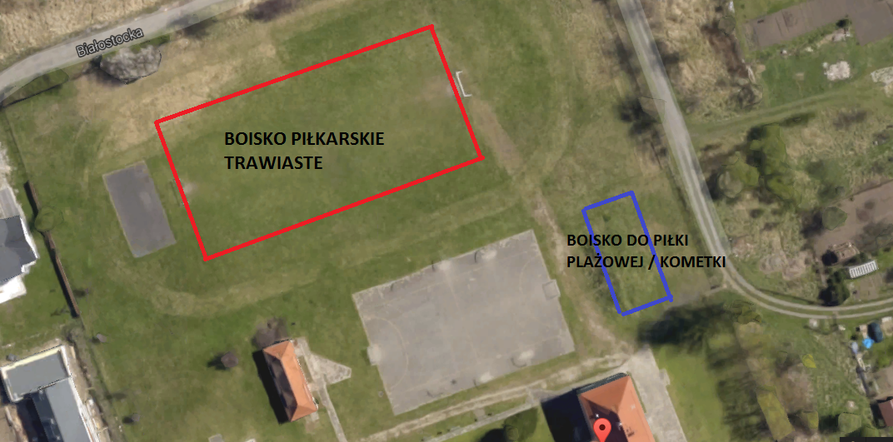

**3. Uwagi**

- BOISKO TRAWIASTE – bez zmian

- BOISKO DO PIŁKI SIATKOWEJ bądź PLAŻOWEJ ( KOMETKI– tartanowe 8m/16 z siatką)